UNIVERSIDAD DE TARAPACÁ



FACULTAD DE INGENIERÍA

Departamento de Ingeniería en Computación e Informática

Manual de Usuario
(Sistema de Riego Automatizado)

Autor(es): Bairon Núñez
Christopher Romo
Gustavo Morales
Asignatura: Proyecto II
Profesor(es): Diego Aracena Pizarro

ARICA, 19 de diciembre del 2025
ÍNDICE DE CONTENIDOS
Contenido
1. INTRODUCCIÓN 2
1.1. Descripción del Sistema 2
1.2. Requisitos Previos 2
2. INSTALACIÓN Y MONTAJE 3
2.1. Conexión de Hardware 3
2.2. Ubicación de Sensores 3
3.1. Encendido y Puesta en Marcha 3
3.2. Modo Automático (Recomendado) 3
3.3. Modo de Prueba Manual 4
4. MANTENIMIENTO Y SOLUCIÓN DE PROBLEMAS 5
4.1. Preguntas Frecuentes (FAQ) 5
4.2. Recomendaciones de Cuidado 6

1. INTRODUCCIÓN

1.1. Descripción del Sistema
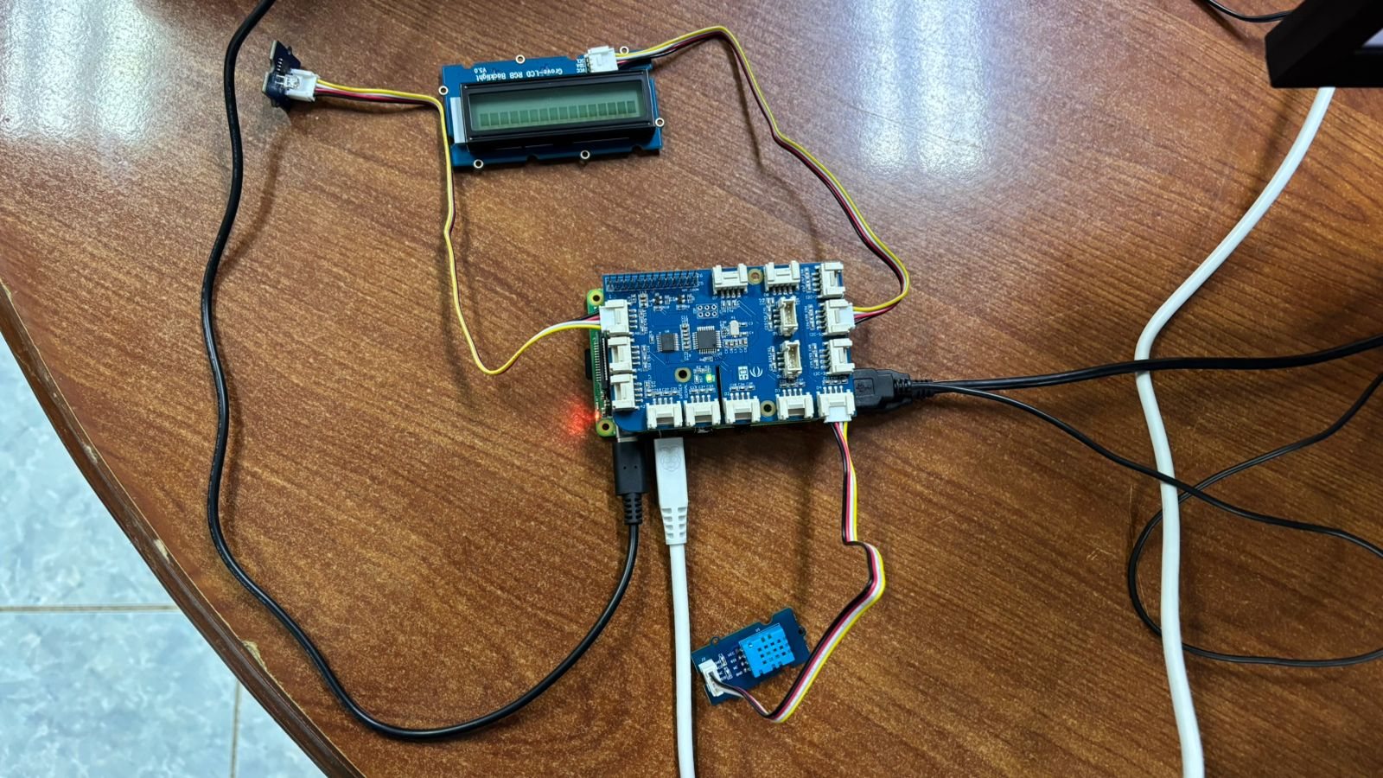
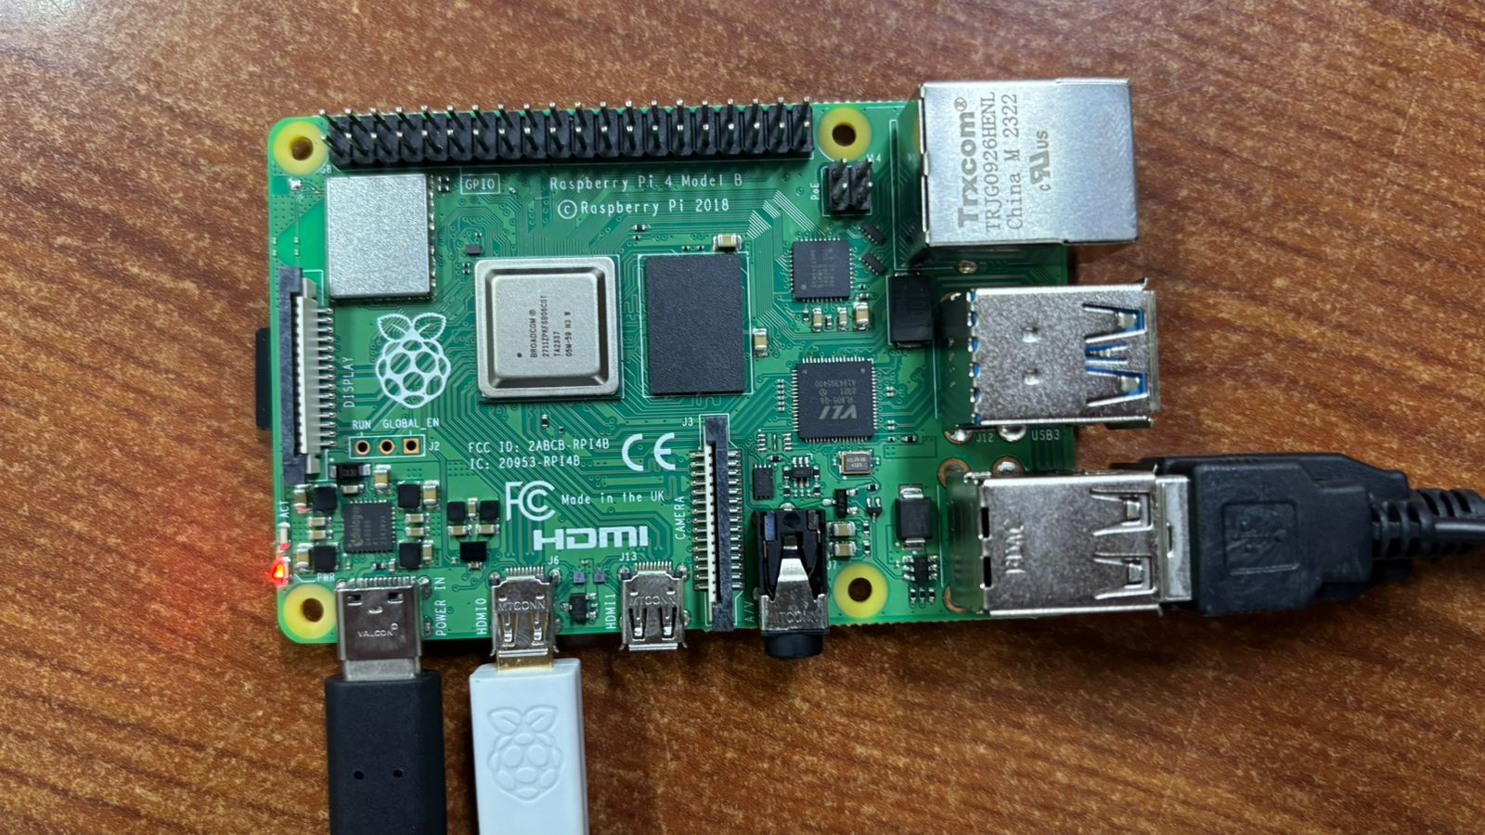
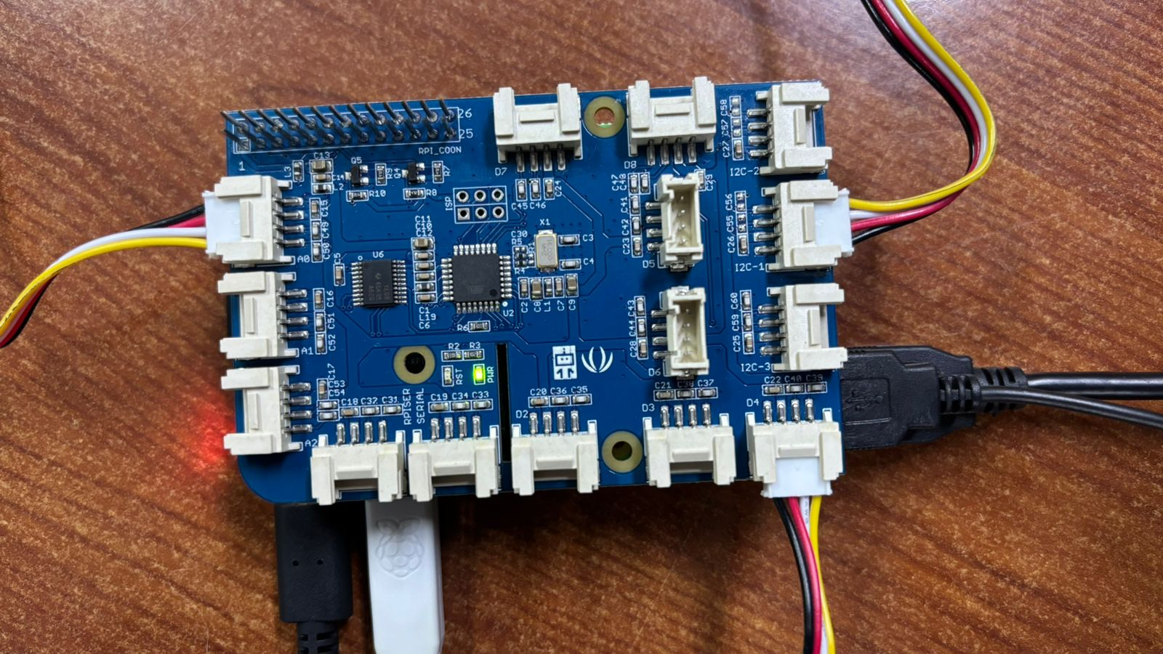
Bienvenido al manual de usuario del sistema de Riego Automatizado. Este producto ha sido diseñado para gestionar de manera inteligente el riego de su huerto o jardín. Utilizando una Raspberry Pi y sensores de precisión, el sistema detecta cuándo la tierra está seca y activa el riego automáticamente, garantizando el cuidado de sus plantas y el ahorro de agua.

1.2. Requisitos Previos
Para utilizar el sistema correctamente, asegúrese de contar con:
- Fuente de energía eléctrica (220V) para la bomba y la Raspberry Pi.
- Acceso al contenedor de agua o toma de agua.
- Plantas ubicadas en el área de alcance de la manguera.

2. INSTALACIÓN Y MONTAJE

2.1. Conexión de Hardware
- Unidad Central: Coloque la caja de control (Raspberry Pi) en un lugar seco y protegido de la lluvia directa.
- Bomba de Agua: Sumerja la bomba dentro del estanque de agua. Asegúrese de que la manguera de salida esté bien conectada y dirigida hacia las plantas.
- Alimentación: Conecte el cable de alimentación a la corriente eléctrica.

2.2. Ubicación de Sensores
El posicionamiento correcto del sensor es vital para el funcionamiento:
- Inserte el Sensor de humedad en la tierra, cerca de la raíz de la planta más representativa del huerto.
- Importante: No deje el sensor expuesto al aire ni sumergido en charcos de agua, ya que esto dará lecturas erróneas.

3. OPERACIÓN DEL SISTEMA

3.1. Encendido y Puesta en Marcha
Una vez conectado a la corriente, el sistema iniciará automáticamente.
- Indicador Visual: Verá una luz LED (roja) encendida en la placa, indicando que el sistema tiene energía.
- Tiempo de Carga: Espere aproximadamente 30 segundos para que el software de control cargue por completo.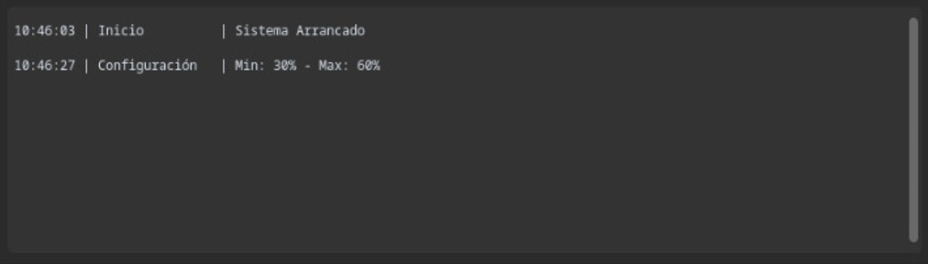

3.2. Modo Automático (Recomendado)
El sistema opera por defecto en este modo. No requiere intervención del usuario.
- Monitoreo: El sistema lee la humedad del suelo constantemente.
- Acción de Riego: Si la humedad detectada es inferior al 30% (suelo seco), la bomba se activará automáticamente.
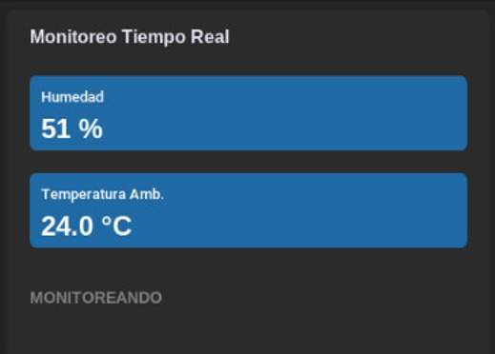
- Detención: La bomba se apagará sola una vez que el suelo alcance el nivel de humedad óptimo o transcurra el tiempo de seguridad.

3.3. Modo de Prueba Manual
Utilice este modo para verificar que la bomba funciona correctamente o para purgar la manguera.
- Desde la interfaz de control (o línea de comandos), seleccione la opción "Test de Bomba".
- El sistema activará la bomba durante 5 segundos.
- Verifique que el agua fluya correctamente por la manguera.
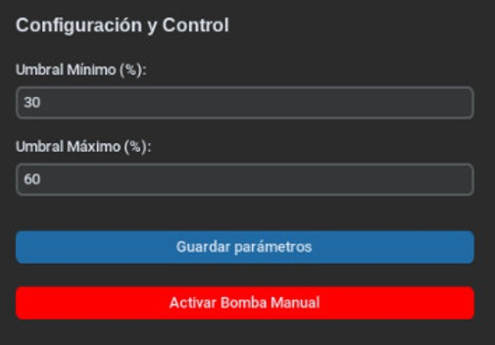

4. MANTENIMIENTO Y SOLUCIÓN DE PROBLEMAS

4.1. Preguntas Frecuentes (FAQ)
Problema Detectado | Causa Probable | Solución
La bomba no se enciende | Falta de energía o desconexión. | Verifique que el enchufe esté conectado y que haya agua en el estanque.
El sistema riega demasiado | Sensor mal ubicado. | El sensor puede estar "al aire". Entiérrelo firmemente en la tierra.
La bomba hace ruido pero no sale agua | Aire en la manguera. | Ejecute el "Modo de Prueba" varias veces hasta que salga el agua.
Lecturas de humedad erróneas | Sensor sucio o corroído. | Limpie las puntas del sensor con un paño seco o reemplácelo si tiene óxido.

4.2. Recomendaciones de Cuidado
- Limpieza: Revise periódicamente que la bomba de agua no esté obstruida por tierra o residuos del fondo del estanque.
- Invierno: Si no va a usar el sistema por un tiempo prolongado, desconéctelo de la corriente y guarde los sensores en un lugar seco.

